2026년도 창업동아리 모집 공고
대학(원)생의 혁신적 창업 아이디어를 발굴, 성공 창업을 위한 체
계적인 창업지원을 위한 「2026년도 창업동아리」모집 계획을 다음과 같이 공고하오니 많은 관심 부탁드립니다.
2026년 5월 13일
충남대학교 미래창업원장
충남대학교 RISE사업단장

사업개요
▢ 사업목적
Ⅰ
￮ 학생 주도의 실험적 창업 활동을 통한 기술창업 및 로컬창업 촉진
- 지역 산업 및 사회문제 해결을 위한 창업 활동을 장려하여 지역 정주형 창업 활성화 기반 마련
▢ 지원대상: 교내 대학(원)생 3인 이상으로 구성된 팀(휴학생 포함)
▢ 활동기간: 2026. 6. ~ 2027. 1. / 8개월 (진행상황에 따라 변경 될 수 있음)
▢ 지원규모: 40개팀 내외
▢ 지원내용: 사업계획서 근거 시제품 개발비 및 공간 지원 등
Ⅱ

신청 및 접수
▢ 모집기간: 2026. 5. 18.(월) ~ 6. 1.(월) 18:00까지
▢ 신청방법: 제출서류 작성 및 서명 후 충남대학교 학사지원시스템
▢ 접 수 처: 학사지원시스템 (withu.cnu.ac.kr)
- 학사지원시스템(withu.cnu.ac.kr) 접속
- 로그인 (포털ID,비밀번호 동일)
- 개인비교과프로그램 -> 검색(창업동아리) 후 신청서 업로드
▢ 문의처
- 전화: 042-821-5957
- 이메일: startupedu@cnu.ac.kr

▢ 제출서류

구분 | 내용 | 비고
필수 | 신청서* | 붙임 1
 | 사업계획서 | 붙임 2
 | 서약서 | 붙임 3
 | 개인정보 수집 및 이용 동의서 | 붙임 4
 | 재학/휴학 증명서 | 붙임 5
* 지도교수 서명 필수이며, 없을 시 미래창업원에서 임의 지정

신청자격 및 요건
▢ 신청자격
Ⅲ
- 교내 대학생, 대학원생, 휴학생(수료생 제외)으로 동아리 회장 1인을
포함한 3인 이상으로 구성된 팀
  - 창업동아리 회장은 충남대학교 재학생에 한하여 신청
  - 창업동아리는 1인 이상의 교내 지도교수 지정
▢ 참여제한 : 신청서 제출 기준 수료생 및 졸업생 참여 불가

선정절차
▢ 선정일정
Ⅳ

➔ ➔
창업동아리 모집
서류 접수
공고일 ~ 6. 1.(월) 18:00까지

서면 평가
사업계획서 평가
6. 1.(월) ~ 6. 9.(화)

결과 공지
평가결과 공지
6. 12.(수)

※ 진행상황에 따라 변경될 수 있음
▢ 선정방법: 요건 및 제출 서류 기반 서면평가 진행

지원 내용
Ⅴ
▢ 지원사항: 시제품 제작(개발)비 지원, 창업역량강화 교육, 멘토링 등

구분 | 주요 내용
시제품 개발(제작)비 지원 | - 최대 500만원 이내(평균 100만원 이내) 차등지급
창업역량강화교육 | - BM고도화, 기업가정신, 스피치 전략 등  - 학생창업 우수사례 공유  - 동아리 간 네트워킹 구축
멘토링 지원 | - 희망 분야 매칭을 통한 멘토링 지원
공간 제공 | - 창업동아리실 코워킹스페이스 제공
후속 지원 | - 창업지원단에서 운영하는 캠프, 해외 프로그램 등 참가 기회 제공 등

세부 일정
▢ 세부 일정
Ⅵ

구 분 | 기 간 | 비고
동아리 모집 | 공고일 ~ 2026. 6. 1.(월) 18:00까지
서면평가 진행 | 2026. 6. 1.(월) ~ 6. 9.(화)
선정 발표 | 2026. 6. 12.(수)
성과 공유회 | 2026. 12월 중
성과 최종보고서 제출 | 2027. 1월 중
동아리 활동 기간 | 2026. 6. 12.(수) ~ 2027. 01. 29.(금)
※ 진행 상황에 따른 일정 변동 가능

[붙임1]
(서명)
2026년 충남대학교 창업동아리 신청서

지원부문  (대표자 기준) |  | - 학부 |  |  | □ 대학원
사업자등록번호 |  |  |  |  | 사업자등록일
구분 |  | - 교내동아리(충남대) |  |  | □ 연합동아리(타 대학 포함)
동아리명 |  | CoSync
아이템명 |  | 초기 창업팀의 역할·권한·지분·이탈 기준을 진단하고 합의안까지 정리하는 합의  관리 서비스
사업분야 |  | - 정보/통신  - 문화/예술/디자인  - 전기/전자 | - SNS/커뮤니케이션  - 컴퓨터/소프트웨어  - 섬유/화학 |  | - 생명/의료공학  - 출판/영상  - 기계 |  | - 식품  - 교육/사회/복지  - 기타( )
대표자 | 성명 | 홍기헌 |  | 소속 |  | 충남대학교 컴퓨터융합학부
 | 휴대전화 | 010-2805-3462 |  | E-mail |  | hongkiheon@naver.com
지도  교수 | 성명 | 유태우 |  | 소속 |  | 산학협력중점교수
 | 휴대전화 | 010-5011-8851 |  | E-mail |  | twyoo@cnu.ac.kr
창업예정일 |  |  | 2026년 |  | 07월

창  업 동 아 리 명 단  ⁀ 대 표 자  포  함  ‿ | 성 명 |  | 소 | 속 |  | 연 락 처 | E-mail
 |  | 학교 | 학과(부) | 학번 | 학적상태
 | 홍기헌 | 충남대학교 | 컴퓨터융합학부 | 202202655 | 재학 | 010-2805-3462 | hongkiheon  @naver.com
 | 이윤석 | 충남대학교 | 인공지능공학과 | 202202494 | 재학 | 010-6626-3576 | dbstrj3576@gmac.liom
 | 정정훈 | 충남대학교 | 컴퓨터융합학부 | 202202640 | 재학 | 010-8462-4060 | jh030212@naver.co m
 | 팀원3 | 팀원은 타대생  가능 |  |  | 재학/휴학
 | 팀원4 | 팀원은 타대생  가능 |  |  | 재학/휴학
상기와 같이 창업동아리 신청서를 제출합니다.
2026년 06월 01일

대표자명 홍기헌

충남대학교 미래창업원장 귀하

[붙임2]
2026년 창업동아리 사업계획서

동아리 명 | CoSync | 대표자 명 | 홍기헌
아이템명 | CoSync
아이템 개요
- 아이템 한줄 소개
CoSync : 갈등이 되기 전, 초기 창업팀의 역할·권한·지분·이탈 기준을 진단하고 합의 안까지 정리하는 합의 관리 서비스
- 아이템/아이디어 기능
- 팀 내부에서 합의됐다고 믿던 기준의 차이를 드러내고, 논의 결과를 합의안까지 정리하는 서비스
- 핵심 기능 흐름

※ 지분 분배·중도 이탈 처리 등 실무 기준(베스팅·클리프·우선매수권)을 질문 가이드와 합의안에 반영
- 주주간계약서·법률 자문을 대체하지 않고, 변호사 상담 전에 팀 내부 쟁점을 사전 에 정리하는 '합의 이전 단계' 도구
- 아이템 관련 보유기술(지식재산권 등)

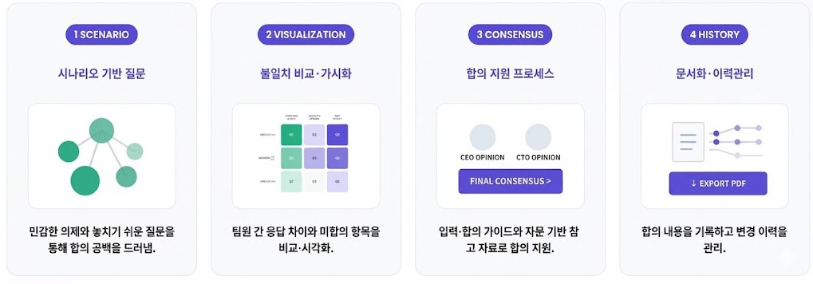

구분 | 내용
현재 보유 기술 | 진단·응답 비교·격차 리포트·합의안 문서화 등 핵심 MVP 구 현 완료
기술 구현 역량 | AI 전공 기반 풀스택 개발·데이터분석(ADsP) 역량, 자체 서비 스(금융 올인원 앱·메모 앱 등) 출시 경험
실무 기준 지식베이스 | 공개 표준계약서·VC 모델 문서·창업팀 합의 사례를 구조화, 법무법인 2곳 MOU 자문으로 검증해 구축
기능 고도화 | 지식베이스 기반 합의 옵션 추천·합의안 생성 지원·위험도 산 출
데이터 자산화 | 진단 데이터 누적 → 이견 패턴·고위험 응답 조합 정교화
지식재산권 | 합의 추천 로직 특허·CoSync 상표 출원 추진

- 창업목표
- 활동기간 핵심 목표 : 실무 기준 지식베이스 1차 구축 + 격차 리포트·합의 추천 기능 시범 구현 (MVP 고도화)
- 검증 목표 : 진단 데이터 축적 및 유료 전환 가능성 검증, 대학 창업지원단·보육 기관 대상 1~2곳 파일럿
- 지식재산권 : 합의 추천 로직 특허·서비스 상표 출원

문제인식
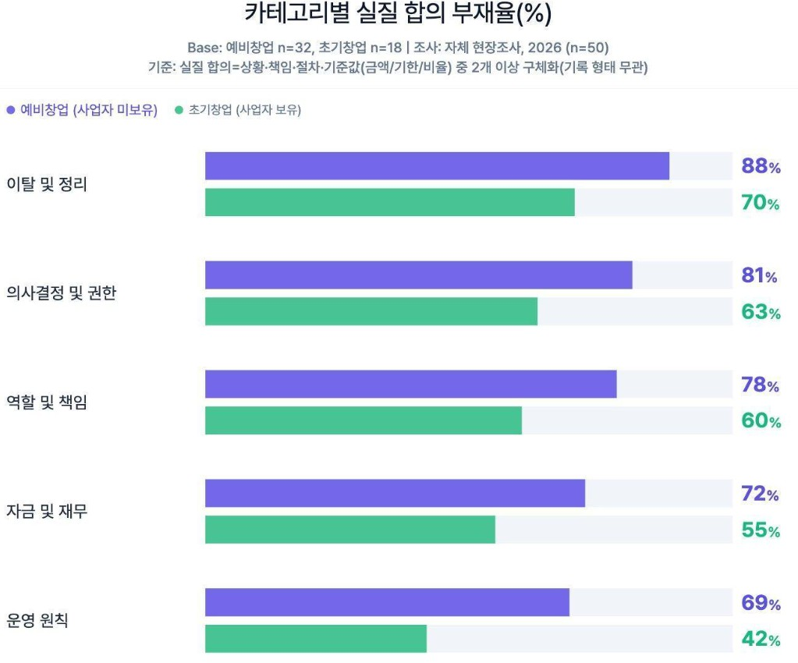

- 창업 배경 및 개발동기
- 개발 동기
- 대표자는 대학 선배와 함께 창업을 시작 — 신뢰만 믿고 시작했으나, 사업이 본 격화될수록 역할·권한·기여 인정 기준이 불명확해 업무 부담 집중·갈등이 누적.
- 상당한 시간·자원을 투입해 사업 성장에 기여했으나 사전 합의 기준이 없었고, 갈 등이 누적되자 기여를 보호받지 못하고 비자발적으로 이탈 → 같은 위험의 반복 을 막고자 CoSync 기획.
  - 구조적 배경
- 2026년 정부 창업지원 3조 4,645억·'모두의 창업' 5,000명 모집 등으로 초기 창업 팀 사업화 기회 확대.
- 자금·역할·외주 등 주요 의사결정은 빨라진 반면, 내부 기준은 구두 합의 수준에 머무름.
- Carta(2016~2023, 22,000개+ 창업팀): 공동창업팀 약 23%가 3년 내 공동창업자 이탈 경험.
- 창업 아이템의 목적 및 필요성
- 반복적으로 발생하는 합의 부재/지연 문제

- 현장 심층 인터뷰(2026, n=50) 결과, 지분·권한·이탈 등 5대 운영 카테 고리 전반에서 실질적인 합의 부재를 확인.
- 합의 공백이 예비·초기 모두 높게 나타남.

- 합의 누락·지연이 초래하는 팀 갈등과 해체
① 회피 단계 ② 누락 단계 ③ 폭발 단계
민감한 주제를 꺼내기 ▶ 무엇을 어떤 기준으로 ▶ 누적된 합의 공백→ 팀 해체 어려워 합의를 미룸 합의할지 몰라 그대로 방치 해체 사례 92%는 특정
의사결정 갈등이 계기(Fuel
42% (현장 인터뷰 n=50) 34% (현장 인터뷰 n=50) Ventures)

- 기존 솔루션 한계

 | 구두 합의 | 계약서 템플릿 | 법률 자문
비용 | 무료 | 무료 또는 저비용 | 100~300만 원의 고비용
개입 | 팀 내부 대화 | 양식 기반 작성 | 1:1 전문가 개입
진행 | 즉흥적 합의 중심 | 고정 항목 중심 | 계약·분쟁 중심
한계 ① | 합의 기준 부재 | 팀 특수성 반영 한계 | 운영 규칙 범위 한계
한계 ② | 재합의 비용 증가 | 근거·이력 추적 한계 | 사후대응 중심

법률 자문 | 계약 관리(로폼) | CoSync | 팀 워크숍(리얼워크) | 증권 관리(JUJU)
법적 리스크 관리 | 문서화·서명 | 합의 공백 해소 | 현장 대화 조정 | 지분 관리·등기

- 합의 공백을 사전에 드러내고 정리하는 서비스의 필요성
- 법무·협업툴·증권관리 사이 운영 합의 인프라를 다루는 별도의 카테고리.
- 보유한 아이디어/아이템의 파급효과
- 창업팀의 문제 해결을 넘어, 창업 생태계·정책 차원의 사회적 가치 창출
- [창업팀] 갈등·해체 리스크 감소 : 분쟁·이탈 리스크를 사전 차단 → 팀 지속가능 성·실행력 제고
- [경제·사회] 사회적 비용 완화 : 공동창업 분쟁·해체로 사장되는 비용(투자금·인력· 아이디어) 절감 → 창업 자원의 효율적 활용
- [정책·생태계] 지원사업 수행 안정성 : 창업지원사업의 팀 리스크 사전 관리 → 지 원금 수행 안정성·정책 성과 제고
- [제도화·확산] 지원기관 운영 도구 : 대학 창업지원단·보육기관·액셀러레이터의 사 전 리스크 관리 도구로 정착 → 보육·교육 품질 향상·표준 절차로 확산

실현가능성
구분 | 세부 항목 | 진행 내용 | 상태
- 유입 검증 | 랜딩페이지, 테스트 운영 | 콘텐츠 유입 및 CTA 연계→ 초기 유입 반응 확인 | 완료
- 관심 검증 | 고객 사전신청 | 사전신청 및 관심고객 이메일 38건 확보 | 완료
- 행동 검증 | 온보딩 진단 | 팀 단위 진단 완료(오프라인 20팀, 온라인 21팀) | 완료
- 제품 개발 | MVP 구현 | 진단-비교-합의-문서화 핵심 기능 구현 | 완료
- 전문성 검증 | 법률 자문 및 검토 | 법률 자문 5건 수행 및 반영사항 검토 | 완료
- 파트너십 | 법무 파트너십 협력구조 | 변호사 자문 및 파트너십 MOU 체결 | 완료
- 법무/지재권 | 특허 및 상표 출원 준비 | 특허 1건, 상표 1건 출원 | 예정
- 채널 확장 | B2B/B2G 채널 확장 | 창업 교육기관 및 지원기관 대상 협업 추진 | 예정

창업동아리, 동일 지역의 예비·초기 공동창업팀 20팀 대상 오프라인 진단 완료.

 | 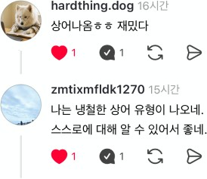
인스타그램·블로그 콘텐츠 | 랜딩페이지 연계형 테스트

- 사업화 전략
- 창업아이템 개발 준비 현황

- 오프라인 온보딩 진단을 통한 서비스 검증

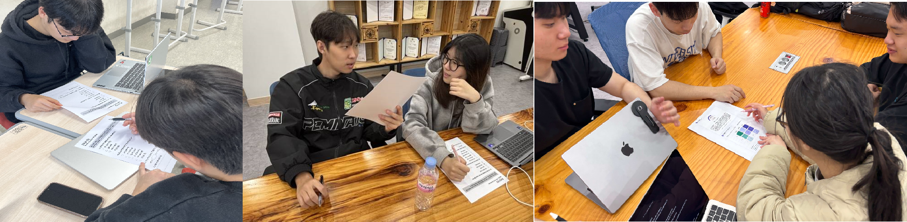
- 참고자료와 갭 요약 리포트를 활용한 비교·가시화 방식을 실험적으로 적용.
- 진단 및 후속 인터뷰를 통해 팀원 간 응답 비교가 합의 공백을 드러내는 데 효과적임 을 확인.
- 해당 검증 결과를 실제 MVP 구조에 반영.
- 온라인 유입 및 전환 구조 검증

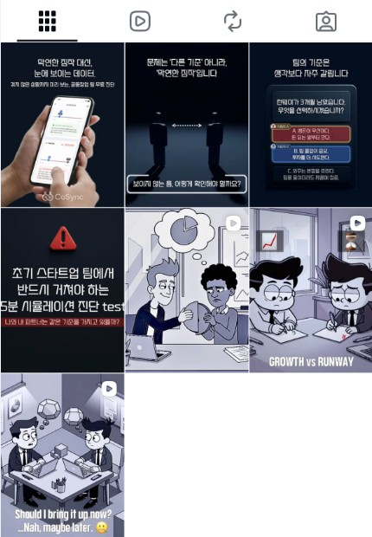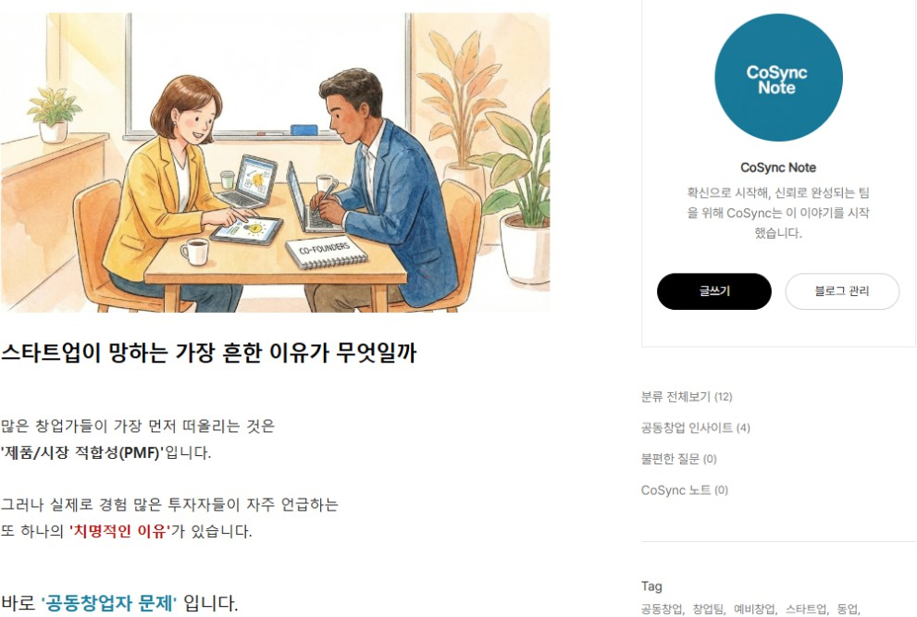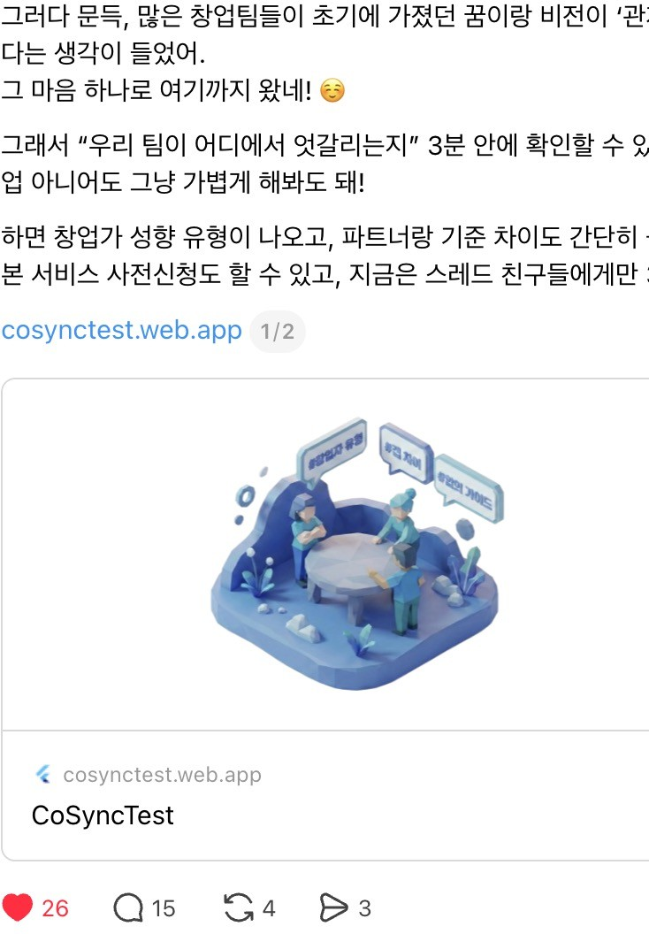
- 인스타그램·블로그 콘텐츠와 랜딩페이지 연계형 진단 테스트를 통해 잠재고객 유입 유도.

- 리드고객 이메일
38건을 확보하고,
사전신청/온보딩 참여를 유도.

- 웹 MVP
구현 및 온라인 온보딩 진단 완료
(21팀 완료)

STEP 01-A  온보딩 진단 (Onboarding)  팀원별 독립 응답으로 합의 공백을 확인하는 진단 단계.  - 무료 진단과 선택형 문항 중심 구성 (3질문)으로 초기 진입 부담을 낮춘 구조  STEP 01-B  본 서비스 질문 (Scenario)  온보딩 이후 본격적인 합의 질문 단계  - 온보딩과 달리 주관식 입력 중심 (10질문)  - 입력 범위를 좁혀주는 구체적 입력 가이드 제공  - 베스팅·클리프·우선매수권 등 법무 실무 프레임 제공, 자문 검토 완료 | 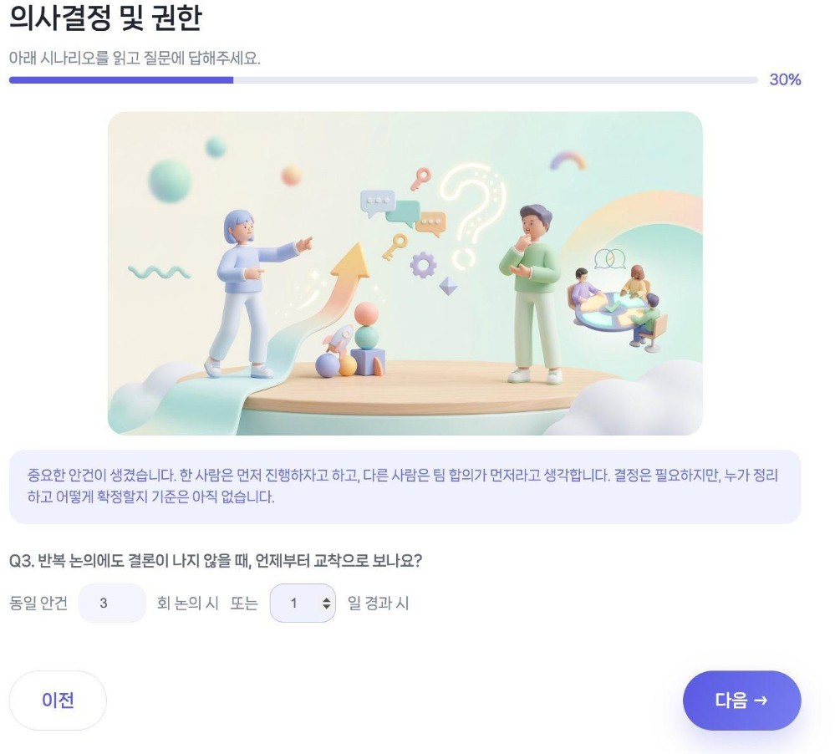  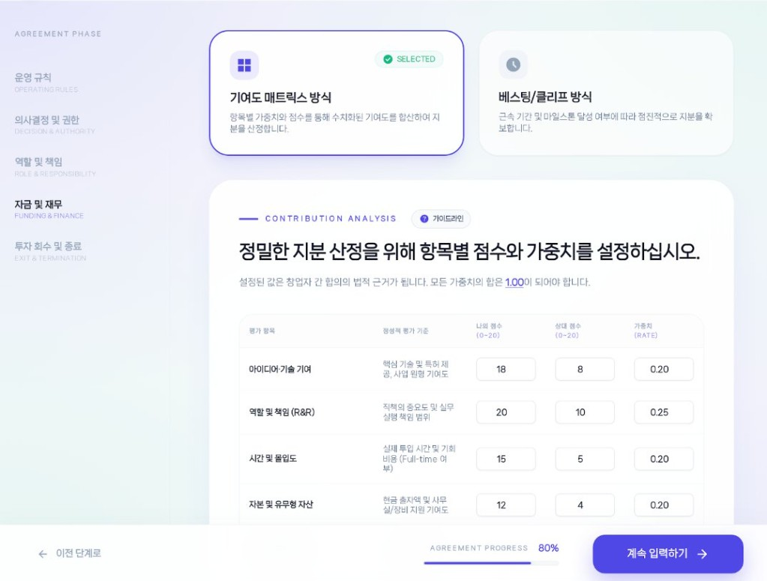
STEP 02  격차 리포트 (Gap Report)  팀원별 응답을 비교해 합의 수준과 항목별 의견 차이를 히트맵으로 시각화  - 항목 선택 시 팀원별 실제 응답과 핵심 이견 포인트를 한눈에 비교 가능 | 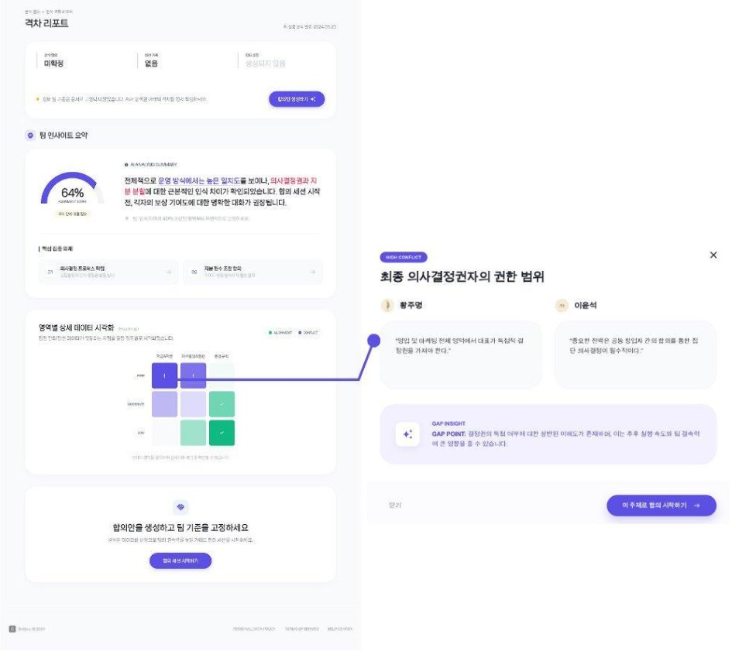
STEP 03  합의안 도출 (Consensus)  의제별 이견 정리 후 합의안 도출 및 문서 자동 생성  - 시장 표준 제안을 참조하거나 팀원 간 이견을 직접 비교하며 합의안 작성  - 합의 완료 후 버전 이력 관리, 필요에 따라 법무 전문가 연계 지원 | 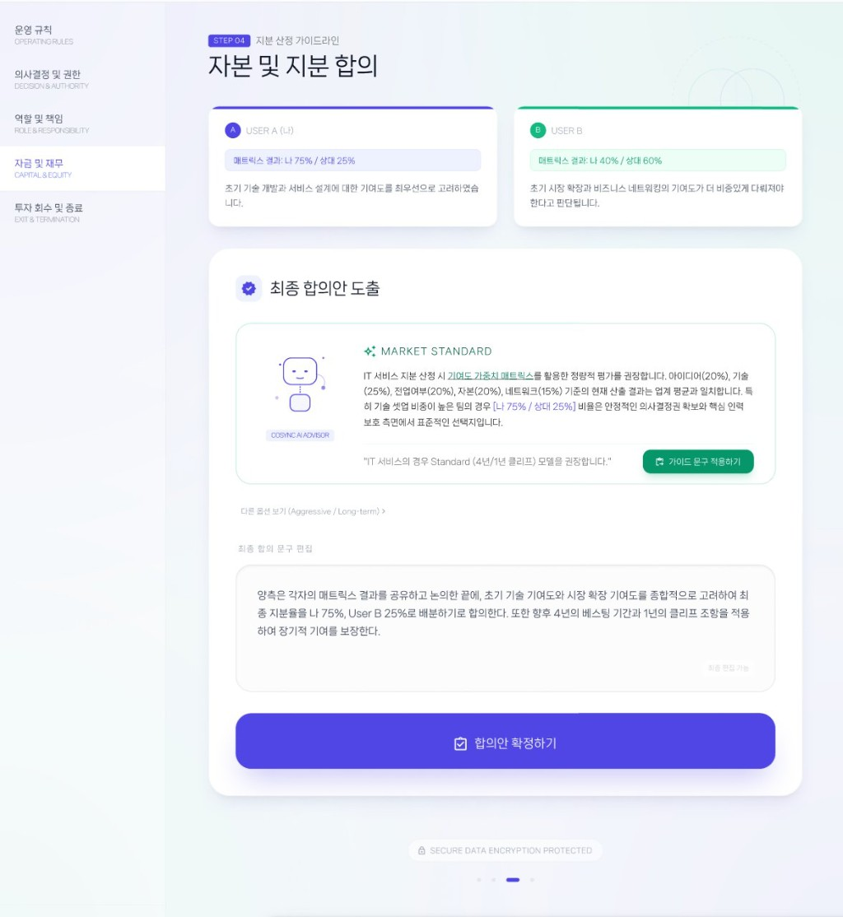

사전 합의를 가로막는 장벽 원인 통계, 공동창업자 인터뷰(n= 50)

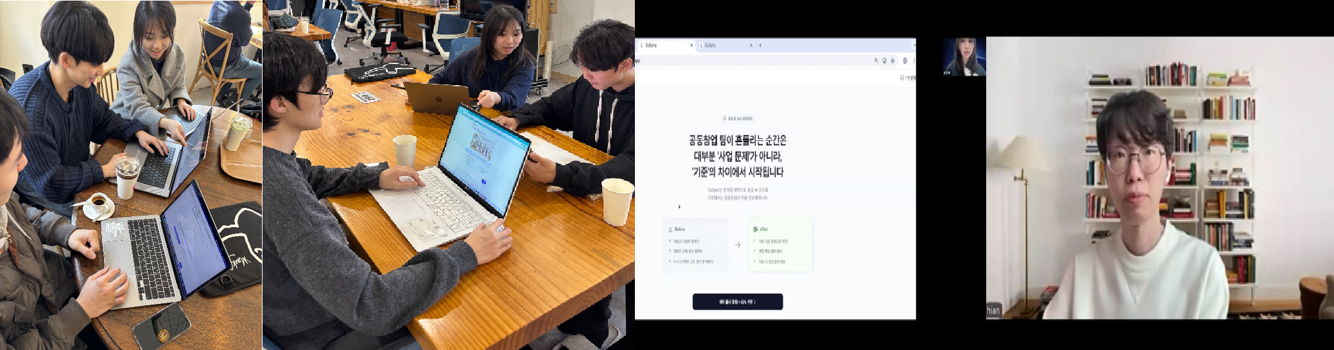
온라인 온보딩 진단 21팀 완료. 격차(GAP) 리포트 전달 완료
- 시장성 및 아이템 경쟁력
- 시장규모

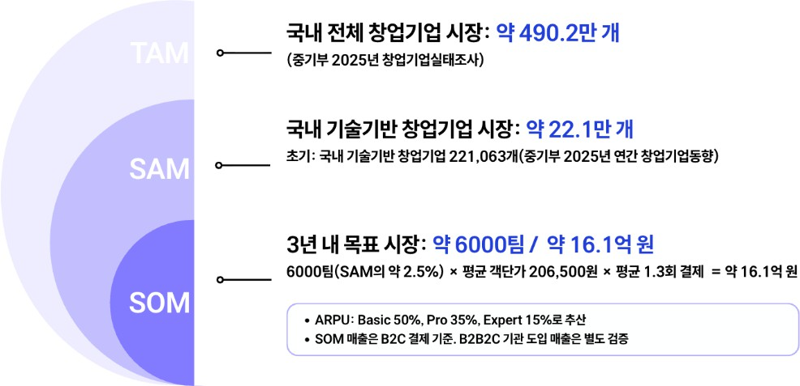
- 고객 심층 인터뷰를 통한 페르소나 설정
- 목표 고객: 역할·권한·지분·보상·이탈 기준이 구두 합의에 머물러 있거나 문서화되 지 않은 2인 이상 창업팀.
- 우선 공략 고객: 법인 설립, 지원사업 수행, 지분 논의, 팀원 합류·이탈, MVP 출 시, 투자 준비 등 주요 의사결정 시점에 내부 기준 정리가 필요한 공동창업 팀.

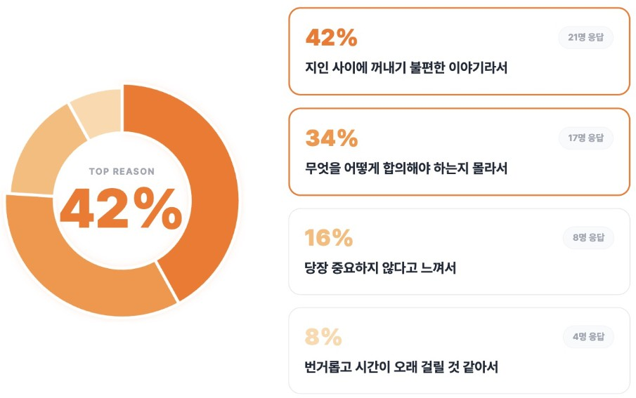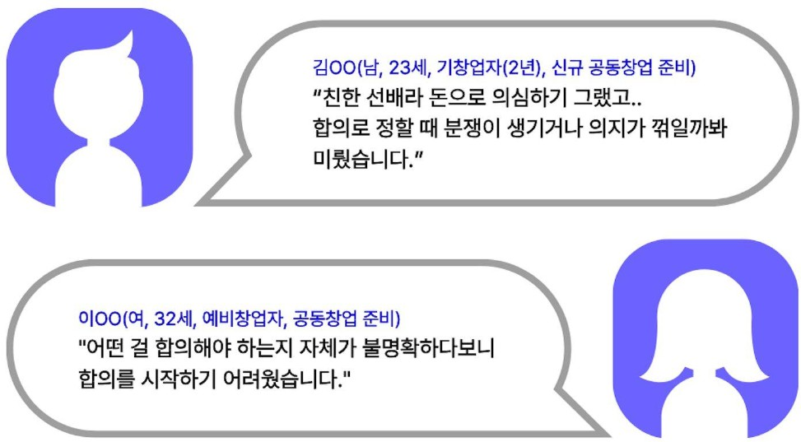

- 경쟁사 비교 분석 (법률 자문이나 후속 도구(JUJU) 이전 단계에서 사용할 수 있는 합의 인프라로 포지셔닝)

- 경쟁력 및 차별화 전략
  - CofounderFit, F4S 등 해외 유사 서비스는 공동창업자 성향·적합도 진단에 집중 하는 반면, CoSync는 팀의 운영 기준·권리관계 합의와 문서화에 초점.
  - 기존 문서 템플릿·전자계약 서비스와 달리, 합의 이전의 의견 차이 발견과 조율 과정을 제품화.
  - Expert 상품을 통해 창업팀의 상담 준비 부담과 변호사의 사실관계 파악 시간을 줄이고, 플랫폼 이용료 기반의 고단가 상품 구조 확보.
비교 항목 | 법률 자문 | 문서/계약 툴 | 팀 워크숍 | 계약 템플릿 | CoSync
운영기준 설계  *일하는 방식 기준 | △ 계약 중심 | △ 작성 중심 | O | △ 양식 수준 | O
권리관계 설계  *권리와 보상 기준 | O | △ 조항 반영 가능 | △ 관계 중심 | △ 기본 조항 | O
대화 장벽 해소 | △ 법률 검토 중심 | X 형식적 합의에  머무름 | △ 대화 유도 | X 형식적 합의에  머무름 | O 합의 지연 해결
미합의 포인트  가시화 | X 비교 없음 | X 비교 없음 | △ 대화 확인 | X 비교 어려움 | O 합의 누락 해결
변경·이력 관리 | X 문서 갱신 수준 | △ 보관·수정 가능 | X 일회성 정리 | X 직접 관리 필요 | O

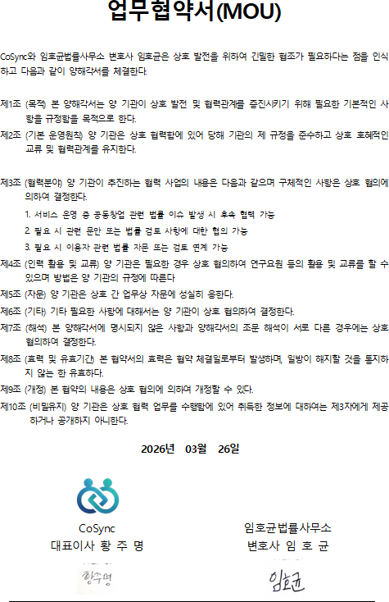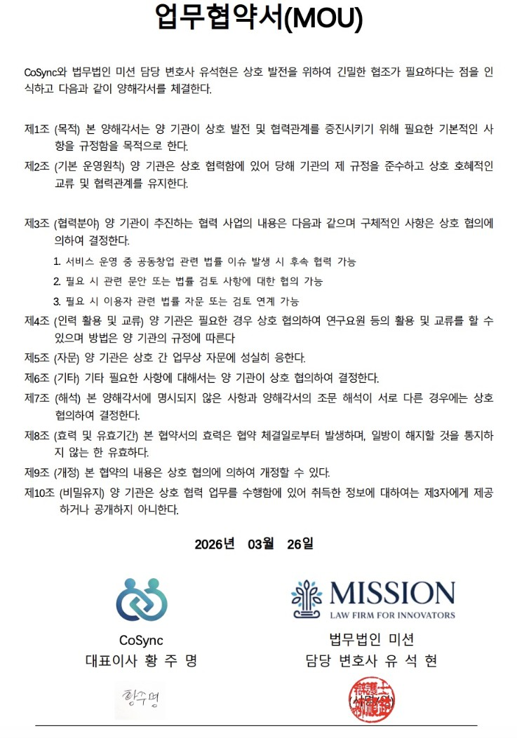 | - 공동창업 핵심 의제의 전문성 보완을 위한 법률 변호사 협력체계 구축.  - 지분, 보상, 이탈 등 권리관계 중심 쟁점 에 대한 자문 및 후속 연계 기반 확보.

성장 전략
제품 | 가격 | 고객 가치 | CoSync 매출 인식
Basic | 9.9만 원/팀 | 합의 공백 확인 및 우선 논의 항목 도출 | 9.9만 원
Pro | 19.9만 원/팀 | 합의안 도출 및 운영 기준 문서화 | 19.9만 원
Expert | 69만 원/팀 | 법률 준비 부담 감소 및 검토 의견 반영 최종본 확보 | 24.9만

- 자금조달 계획
[현재 1년 · 활동기간 2026.6~2027.1]
- 재원 : 한남대 「모두의 창업」 200만원 확보(완료) + 본 동아리 지원금(시제품 개 발비 최대 500만 / 신청) + 팀 자체 개발 투입.
- 용도 : MVP 고도화 · 실무 기준 지식베이스 구축 · 온라인 검증.
- ※ 「모두의 창업」과 동아리 지원금은 집행 항목 분리(중복 집행 방지).
[미래 1년 · 2027~]
- B2C 유료 전환 초기 매출 + 기관 파일럿 도입비(B2B2C) + 후속 사업(예 비창업패키지·창업중심대학 등)·교내 프로그램 연계.
- 용도 : 합의 추천·AI 합의안 생성 등 기능 고도화 + 기관 영업·인력 보강.
- 시장진입 및 성과창출 전략
[포지셔닝] 법률 자문·계약서·주주관리툴 이전 단계의 '운영 합의 인프라'
- 비지니스 모델

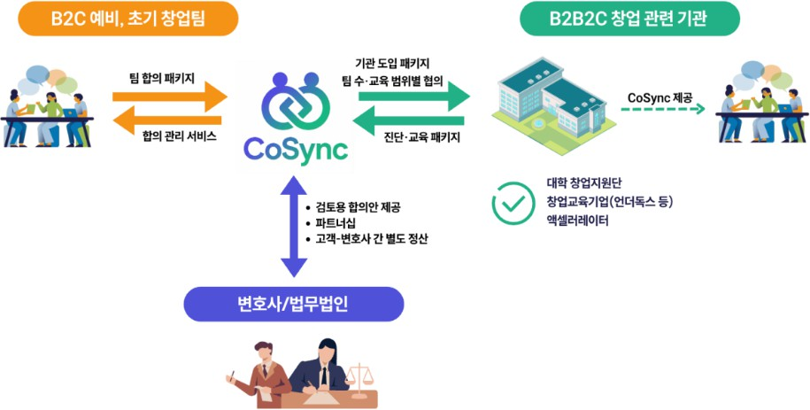

  - 시장진출 및 판매전략
    - 초기 진입 모델: B2C 직접 결제형
      - 무료 온보딩 진단으로 합의 공백을 인식시킨 뒤, 갭 리포트·합의안·문서화 기능 으로 유료 전환.
      - Basic 60%, Pro 30%, Expert 10% 선택 비중을 적용해 B2C 평균 객단가를 약 14.4
만 원으로 추정.

    - 본 수익 모델: B2B2C 기관 도입형

구분 | 세부 내용
도입 대상 | ①대학 창업지원단, ②창업교육기관, ③액셀러레이터·보육기관
이용구조 | 기관 도입, 소속 창업팀 이용
상품 형태 | 기관용 진단·실습 프로그램 패키지
기관용 기능 | 관리자 대시보드, 팀별 결과 요약, 프로그램 운영 리포트
기관 활용 가치 | ①운영 기준 정리 및 프로그램 운영 효율화, ②창업 교육기관: 실습형 프로그램 운  영 및 결과물 확보, ③액셀러레이터·보육기관: 팀 리스크 조기 진단 및 보육 품질  향상
수익 방식 | 기수 단위 도입비 및 교육 라이선스·회차별 운영비, 팀 진단 패키지 이용료 등

순번 | 추진 내용 | 추진 기간 | 세부 내용
1 | 초기 고객 확보 및 실데이터 수집 | 2026년 상반기 | 본 서비스 진입, 사용자 피드백 확보를 통  해 사용 데이터 축적
2 | 서비스 기능 고도화 | 2026년 하반기 | 초기 사용 데이터를 바탕으로 기능 개선 및 향상된 완성도의 서비스 제공
3 | 기관용 패키지 구축 및 제안 | 2026년 하반기 | 기관용 패키지 제안 및 시범 도입 추진
4 | 알고리즘 고도화 및 확장 | 2027년 상반기~ | 자체 알고리즘 개발 및 지자체 공공기 관 확장 가능성 검토

- 시⑨진입 단계별 추진 일⑨
- 팀빌딩
[대표자 홍기헌]
충남대학교 컴퓨터인공지능학부 1대 학생회 문화체육부장 IT창업동아리 멋쟁이사자처럼(충남대) 14기 부회장 창업동아리 코쿤 2025~
[경력]
루모스(이태홍) 2026.03~
[창업 경력]
2026 충남대 컴퓨터인공지능학부 보안 서비스 해커톤 최우수상(1등)
2026 충청권 학생창업경진대회 우수상
2026 로컬 장인학교 우수팀 선정
2025 호남제주권&충청권 제품제작 역량강화캠프 최우수상(2등)
2026 한남대학교 모두의 창업 1라운드 선정
[개발 경력]
2025 충남대 시각디자인학과 졸업전시 웹사이트 외주개발 대학 강의 맞춤형 ai 학습 플랫폼 Aone 개발/출시 완료
[팀원 이윤석]
- 인공지능학 주전공·컴퓨터융합학 복수전공
- AI·풀스택 개발 역량(React Native·Node.js·Firebase)
- 2026 한남대학교 모두의 창업 1라운드 선정
- 금융·취업·투자 캘린더 + 실명 커뮤니티 결합 학생 대상 올인원 앱 개발·출시
- KAIST App 창업 프로그램 최종 단계 통과, KAIST&CNU 런·생성형 AI 챌린지 수상
- 영상 편집 프리랜서 2년(PSJ Studio 등)

[외부 전문가 — 법적 신뢰성 보완] 변호사·법무법인 2곳 업무협약(MOU)·법률 자문 5건
→ 베스팅·클리프·우선매수권·이탈 등 실무 쟁점 검토·반영
[팀원 ⑨⑨훈]
- 컴퓨터융합학부 재학 — 마케팅·개발 보조 담당
- 2026 한남대학교 모두의 창업 1라운드 선정
- KAIST&CNU Lokkie 창업동아리 활동
- 하나 소셜벤처 유니버시티 4기 수료
- 청년창업교육(서울시기계금속제조지원센터) 수료

사업비 산정내역

☞ [붙임10]창업동아리 지원비 집행기준 참고
원)
(단위 :

구분 |  | 내 역  (품명, 규격) | 단 가 | 수 량 | 계 | 비율
아이템  개발비 | 재료비
 | 외주  용역비 | AI 합의 추천·생성 모듈 개발 외주(LLM 파이프라인·RAG·가 드레일) | 1,000,000 | 1 |  | 20.0%
 | 외주용역비 | UI/UX 디자인 고도화 외주 (진단·격차 리포트·합의안 화 면) | 800,000 | 1 |  | 16.0%
기자재
구입비
홍보비 | 홈페이지  제작비 | 웹 서버·호스팅 | 50,000 | 8개월 | 400,000 | 8.0%
 | 기타  마케팅비 | SNS·온라인 광고,  홍보 영상 및 카탈로그 제작 | 1,600,000 | 1 | 1,600,00  0 | 32.0%
활동비 | 여비 |  |  |  |  | *일비⦁식비 및  자차 지원 불가
 | 사무  용품비 |  |  |  |  | *총 지원비의 10%  이내
 | 회의비 | 팀 회의비 | 20,000 | 50 | 1,000,00  0 | 20.0%
 | 멘토비
 | 기타  활동비 | 창업 전시회·포럼 참가비 | 100,000 | 2 | 200,000 | 4.0%
합 계 |  |  |  |  | 5,000,000 | 100%

[붙임3]
(대표자만 제출)

서 약 서

- 구 분 :
- 학 과 :
- 학 번 :
- 성 명 :
- 생년월일 :
충남대학교
컴퓨터융합학부
202202655
홍기헌
2002.07.09

본인은 창업동아리( CoSync )의 대표로서, 아래 사항을 성실히 이행하고, 서약 사항 미 이행으
로 발생할 수 있는 불이익에 대해 어떠한 이의도 제기하지 않을 것임을 서약합니다.
- 준수사항 -
- 지원기간 동안 학교의 학칙 및 창업동아리 지원규칙을 준수한다.
- 동아리 대표는 동아리운영 및 팀원관리를 총괄한다.
- 창업동아리 활동에 대하여 중간평가, 최종보고 등 담당자에게 보고한다.
- 지원기간 동안 창업동아리 활동에 변동이 있을 시 즉시 보고한다.
- 창업관련 교육 및 행사에 적극적으로 참여한다.
- 규정에 맞지 않는 지원금 사용 시 그 금액은 반납한다.
- 공동시설물 이용 시 공간사용 안내 규정을 준수한다.
- 지원기간 종료 이후 창업지원단의 성과 자료 요청에 성실히 협조한다.

2026년
06월
01일

  - 창업동아리명 : CoSync

  - 동아리대표명 : CoSync
(서명)

충남대학교 미래창업원장 귀하

[붙임4]
＜ 개인정보 수집·이용에 관한 안내 및 동의서 ＞

개인정보 수집·이용
  - 개인정보 수집·이용 목적
    - 2026 충남대학교 창업동아리 동아리 프로그램
선발 심사 및 운영 자료
  - 수집하는 개인정보 항목

    - 필수항목:
이름,
생년월일,
이메일,
휴대전화,
학번,
학과, 등 신

청서 작성내용
  - 개인정보의 보유 및 이용기간: 준영구

  - 동의를 거부할 권리가 있다는 사실과 동의 거부에 따른 불이익 내용 본 개인정보 수집 이용에 대한 동의를 거부할 수 있으나 선발 시 불이익이 발생할 수 있음을 알려드립니다.
위 사항을 숙지하고 개인정보 수집·이용에 동의합니다.
2026년 6월 1일

대표자 성명: 홍기헌 성명: 이윤석
성명: 정정훈
성명:
성명:
 성명:

성명:
(서명)
(서명)
 성명:
(서명)
(서명) 성명:
(서명) 성명:
(서명)
(서명)
(서명)
(서명)
(서명)

충남대학교 미래창업원장 귀하

[붙임5]

재학/
휴학 증명서

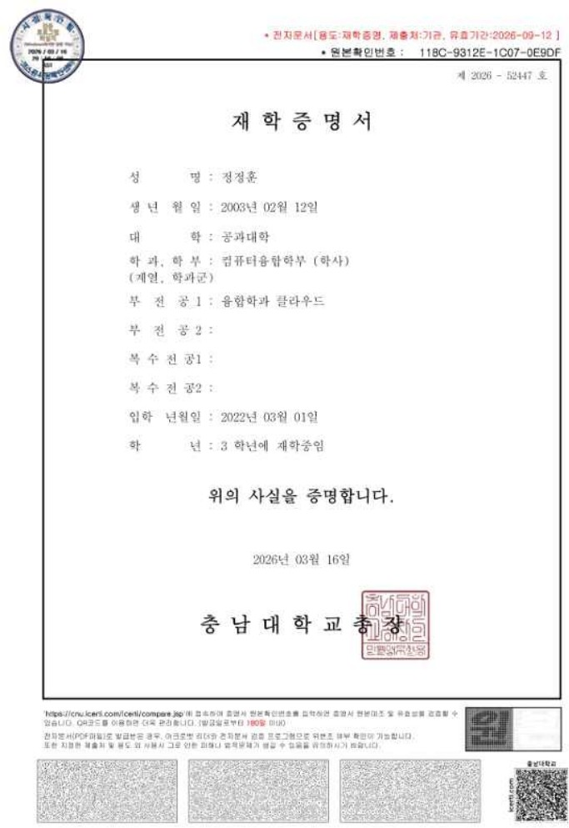

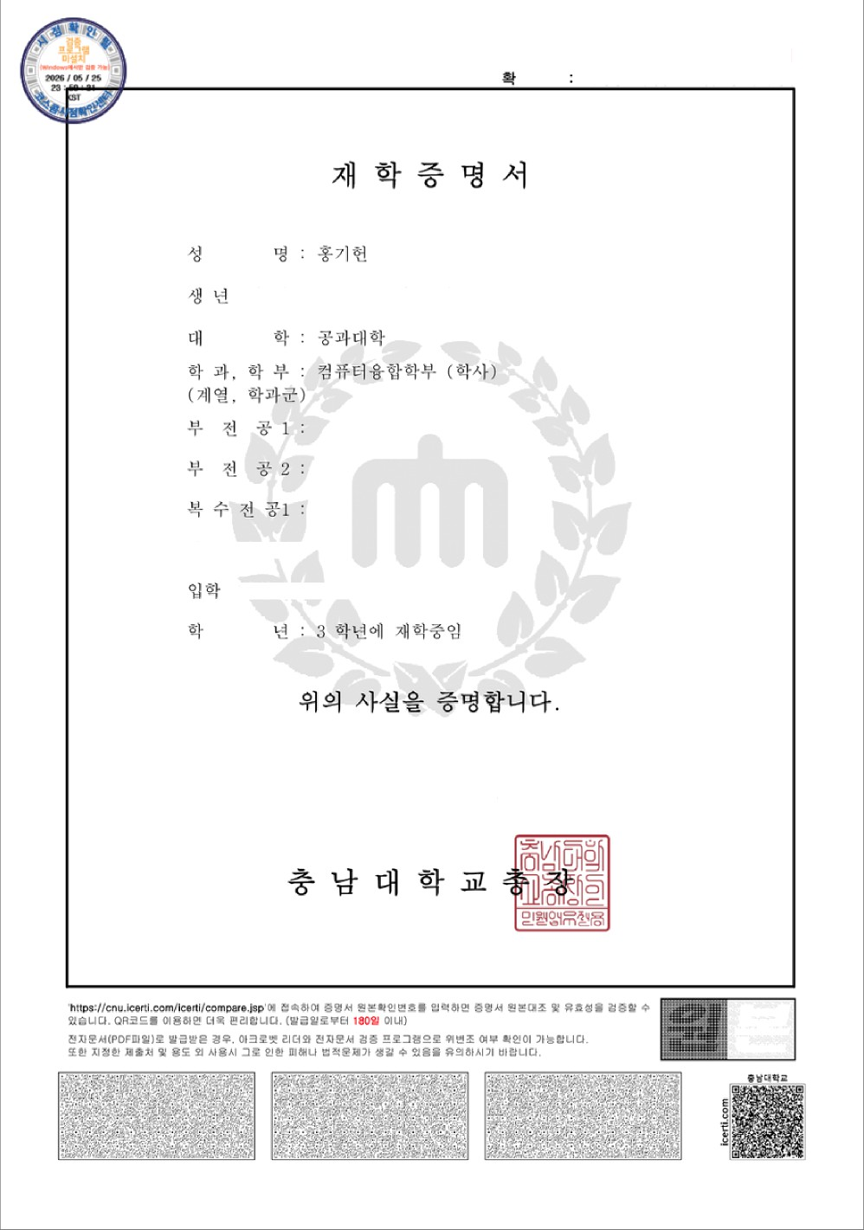

*'jM@AJ [@'Z:glß*@, II Ğ7J:U300BIB@. R63 IßŁ:202ß—11—21 ]
- g!M 9iR D 7CCE—763DD—07E3—4BF34
W 2026 - 892†9 Å

'Î2 Ü 2002Ú 07& 09Q

@ @ 2022Ç 03@ 01 Ş

20260 05Ø 25°J

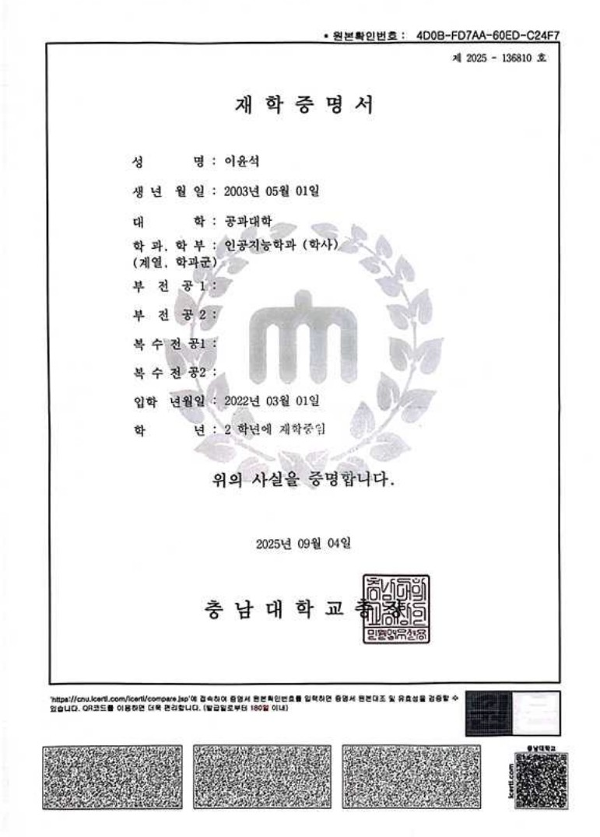

[참고 1]
창업동아리 지원비 집행기준
1. 창업동아리 지원비 집행기준
구분 |  | 항목해설 및 유의사항
공통 |  | 지원기간을 초과하여 집행할 수 없으며, 창업동아리의 사업자로 부가가치세 및 관세 등 사후 환급이 가능한 금액에 대하여는 지원하지 않음
아이템  개발비 | 재료비 | ■  ■ | 창업동아리의 사업계획서상의 시제품 제작 시 필요한 재료 구입비로 집행 모든 물품 구입 후 반드시 주관기관의 검수절차 및 승인을 득한 후 물품사용  - 대량 구매 시 적정수량 산출 필요(창업아이템 1개당 투입 수량, 사용계획 등 검토)
 | 외주  용역비 | ■ | 외주용역비는 창업동아리의 사업계획서상 시제품 제작의 일부 또는 전부를 외부 전문업체에 위탁하는 용역비로 집행  - 과업지시서 대비 완성도 등 필수 검수
 | 기자재  임차비 | ■ | 창업아이템 사업화에 필요한 기자재를 외부에서 임차할 경우 소요되는 경비로써 기자재 임 차비 집행
홍보비 | 홈페이지  제작비 | ■  ■ | 기업 홍보용 홈페이지 및 온라인 쇼핑몰 제작에 소요되는 비용으로 집행하며, 용역 계약 시 유지·보수 내용까지 반드시 과업에 포함  웹 호스팅비, 서버임대료, 도메인 등록비 등의 소요비용은 협약기간 이내의 금액에 한하여 집행 가능
 | 기타  마케팅비 | ■ | 홍보영상 제작, 온라인 홍보, 카탈로그 제작 등 사업화 제품의 홍보 및 마케팅에 소요되는 비용 집행
활동비 | 여비 | - 창업기업 견학 및 창업교육실습을 위한 대중교통 교통비에 한해 실비 지원 가능  * 일비·식비 및 자차를 이용한 출장은 지원불가하며, 교통비 지급 기준은 주관기관(창업지원 단) 내부기준에 준하여 집행
 | 사무  용품비 | ■  ■ | 사무에 사용되는 물품(문구, 사무집기 등)을 구입하는 비용으로 집행 사무용품비는 총 지원비의 10% 이내 집행 가능
 | 회의비 | - 창업동아리 운영을 위한 외부인을 포함한 업무협의 등 회의 목적 및 내용이 분명한 회의비 로 집행(단, 주류는 집행 불가)  - 회의비는 총 지원비의 20% 이내 집행 가능  - 회의비는 1회 1인당 20,000원 이내 집행 가능  - 공휴일 및 집행시간이 22:00 이후 회의비 집행 불가  ※1일 1회 가능
 | 기타  활동비 |  | 국내·외 전시회, 스타트업 포럼 등의 참가에 필요한 참가비에 한해 실비 지원 가능

[참고 2]
창업지원 제외대상 업종

No | 대상 업종
1 | 일반유흥주점업
2 | 무도유흥주점업
3 | 카지노 운영업
4 | 기타 사행시설 관리 및 운영업
5 | 그 밖에 경제질서 및 미풍양속에 현저히 어긋나는 업종으로서 중소벤처 기업부령으로 정하는 업종

*중소기업창업 지원법 시행령(시행
2025. 6. 12.)
제4조
(창업에서 제외되는 업종)

- https://www.law.go.kr/LSW/lsInfoP.do?lsId=004974&ancYnChk=0#0000

